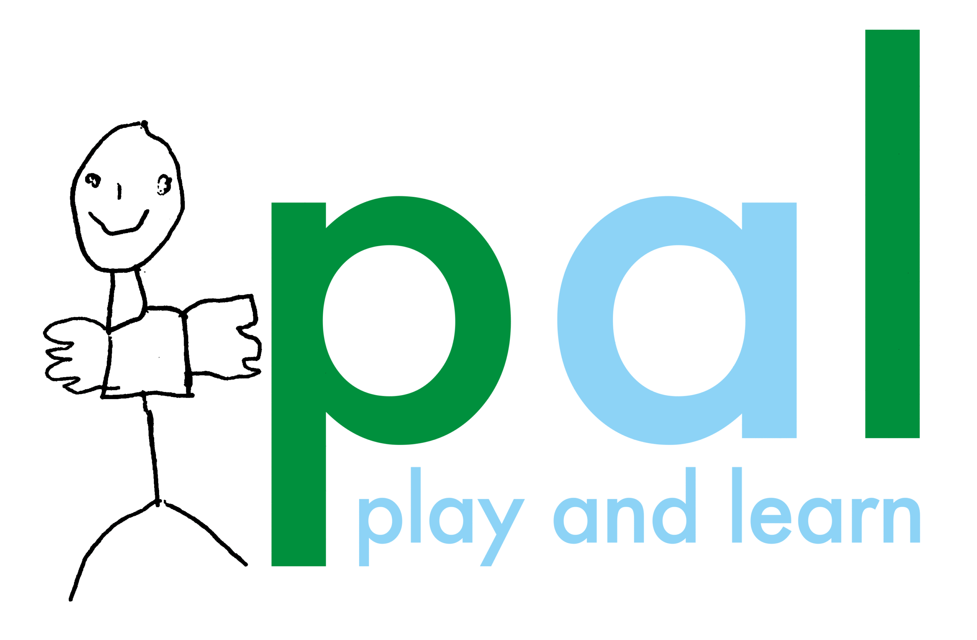
Jaarverslag 2022

Sinds 2016 bestaat de Stichting PaL Play and Learn, ingeschreven bij de Kamer van Koophandel onder nummer 856476080. Het bestuur bestaat uit: Marlies Verkuijlen, voorzitter; Berty Menke, secretaris en Geertrui van Gorkom, penningmeester. PaL werkt samen met een aantal ervaren trainers uit Nederland: Mirjam Zaat, Thijs van der Vossen en Marieke Hunze, die allen nauw betrokken zijn bij het programma in Zuid-Afrika.
Doel van de projecten van PaL
Het creëren van kansen voor kinderen in townships en op farmschools in Zuid Afrika door hun onderwijskundige begeleiders te trainen in onze methodiek waarin spelen en leren samengaat. Wij beogen een professionalisering van beroepskrachten en vrijwilligers die met kinderen werken op het gebied van spelend en onderzoekend leren. Vraag vanuit organisaties in Zuid Afrika is voor ons leidend.
Gericht op de kinderen in townships zijn onze doelen:
- Ontwikkeling van de totale persoonlijkheid van kinderen, zodat ze zich kunnen redden in de Zuid-Afrikaanse samenleving
- Stimulering van taalontwikkeling
- Stimulering van creatieve ontwikkeling
- Motivering tot leren en blijven leren
- Inrichten van een stimulerende leeromgeving voor kinderen

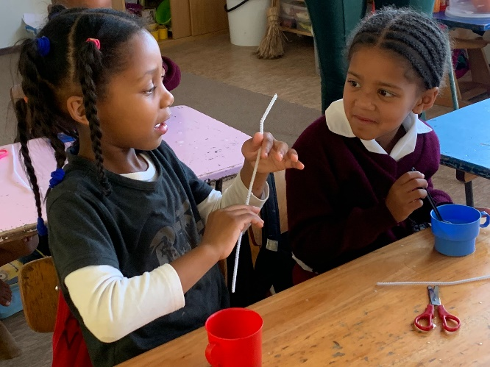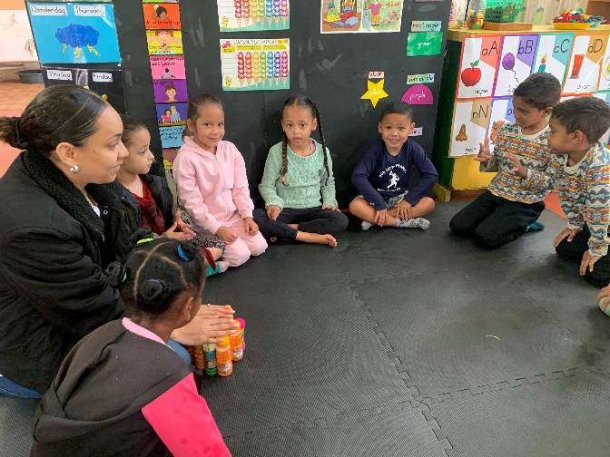

Werkwijze van PaL
Stichting PaL traint volwassenen om te werken met wat voorhanden is: potloden en verf om te tekenen en te schilderen, zand om mee te bouwen, steentjes om weggetjes te maken. Je kunt verzamelingen aanleggen, spelletjes bedenken met flessendoppen… Duur speelgoed is niet nodig: de ervaringen en de omgeving leveren genoeg mogelijkheden om te leren en je te ontwikkelen.
De methodiek van Pal kenmerkt zich door het gebruik van de eigen ervaringen van de kinderen. Op onze website (Stichting Play and Learn – South Africa (pal-southafrica.com) vindt u voorbeelden hiervan. In het kort op papier:
- We starten altijd met een gesprek, waarin de eigen ervaringen van de kinderen met een onderwerp aan de orde komen, bv. plekken in de buurt waar je water ziet
- Dan volgt verzamelen/verkennen van het materiaal. Dat kan tekenmateriaal zijn, maar ook materiaal uit de natuur, uit de omgeving van de kinderen, waardevol gratis materiaal als dozen etc.
- De kinderen gaan aan de slag aan de hand van een uitdagende vraag, die een relatie heeft met het besproken onderwerp, bv. hoe maak je een brug van dit materiaal
- Aan het eind van de les volgt reflectie: hoe heb je het gemaakt, wat dacht je toen je het maakte, had je hulp nodig en hoe heb je dat gevraagd etc.
- Er worden foto’s gemaakt van de resultaten en het proces, die gedeeld worden met de ouders/verzorgers.
Deze methodiek, met allerlei variaties, moeten professionals in de vingers krijgen: ze moeten ermee oefenen, ermee vallen en weer opstaan, het plezier ervan ontdekken, de goede onderwerpen vinden, kinderen vrij laten, maar ook weer niet té vrij. Kortom, ze moeten er gedurende langere tijd ervaring mee opdoen. En daarbij goed begeleid worden.
Activiteiten in 2022
Sinds maart 2021 werken we intensief samen met een partner in Zuid Afrika: Amazing Brainz. Hun hoofdactiviteit is het implementeren van een cognitief programma in kinderdagverblijven voor kinderen van 0-6 jaar. Zie hun website: AmazingBrainz | Home. De organisatie ziet de toegevoegde waarde van PaL aan hun werk heel goed. Er is goed contact en sinds juni 2021 verzorgen medewerkers van Amazing Brainz PaL programma’s op twee plekken, één farmschool en één buurtschool in een township.
In 2022 had Zuid Afrika te maken met de nasleep van de Covid-19 pandemie. Scholen en kinderdagverblijven waren open, maar hadden te maken met achterstanden van kinderen en ziekte van personeel. Ondanks deze nasleep zijn alle geplande activiteiten in 2022 doorgegaan:
- Training online van 3 medewerkers van Amazing Brainz in de werkwijze van PaL
- Samenwerking van deze medewerkers met 5 leerkrachten op farmschools en scholen in townships
- Uitvoering gedurende het gehele jaar van PaL-lessen op 3 plekken, twee op een school in een township in Paarl en één op een farmschool in de omgeving van Paarl
- Opzet en start van het schrijven van een werkboek, waarin de werkwijze van PaL beschreven staat voor begeleiders
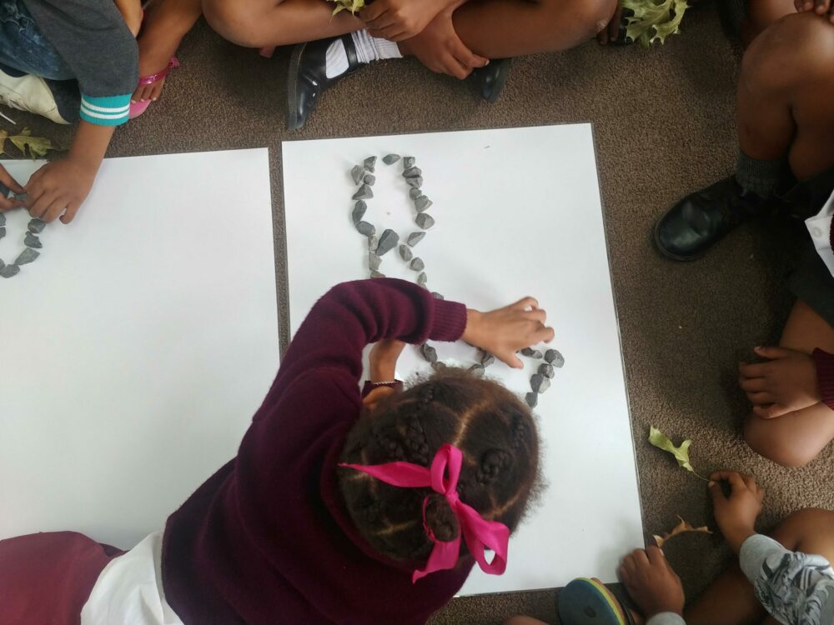
Samenwerkingspartner in Zuid-Afrika

Amazing Brainz maakt per halfjaar een begroting, die past in de door PaL gestelde grenzen. PaL krijgt eens per twee maanden een overzicht van gemaakte uitgaven. We hebben veel vertrouwen in deze samenwerking en willen er in de toekomst graag aan doorbouwen.

Bereikte doelen in 2022
In 2022 zijn we gestart met het tweejarige traject om de volgende doelen te bereiken:
- 20 professionals zijn bekwaam in het hanteren van de methodiek van PaL
- Er ligt een handboek met ideeën voor deze professionals en toekomstige professionals die de methodiek willen gebruiken
- 200 à 300 kinderen hebben genoten van de methodiek van PaL en gaan sterker het onderwijs en de grote wereld in
- Ouders/verzorgers van de kinderen zijn betrokken
- Contact met opleidingsinstituten voor professionals
We constateren dat tot nu (halverwege het traject) 8 professionals op weg zijn om te kunnen werken met de methodiek van PaL en dat er in 2022 ruim 50 kinderen sterker de wereld in gaan. Dat is in beide gevallen iets minder dan de helft van het beoogde aantal. In ons financiële verslag kunt u zien dat we in 2022 ruim €16.000 aan donaties binnen hebben gekregen. Dat betekent dat we nog niet voluit kunnen gaan. We beloofden bij donaties tot €20.000: 10 bekwame professionals en 100 sterkere kinderen. Dat gaan we zeker halen. Hopelijk volgen er in 2023 nog meer donaties zodat we het programma kunnen uitbreiden.

